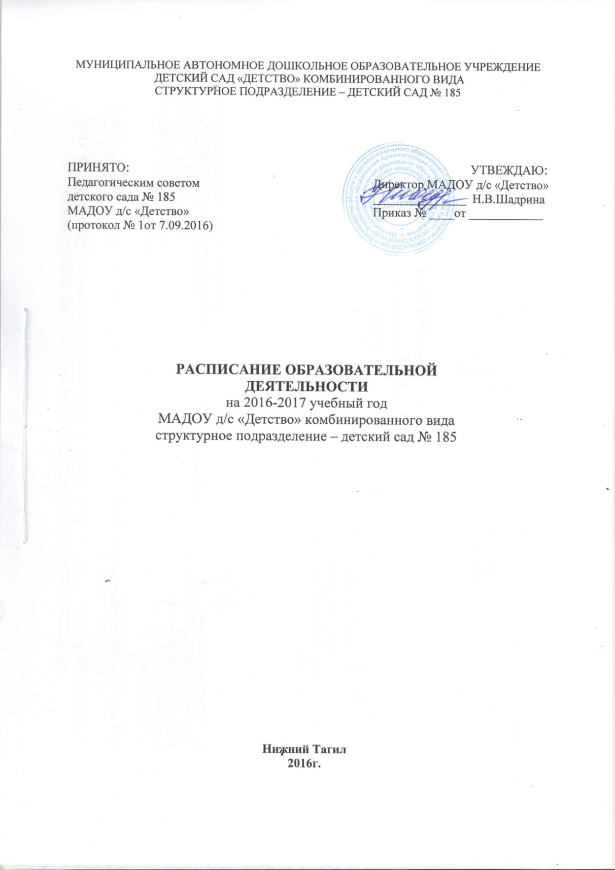
Основные виды организованной образовательной деятельности
детский сад № 185 «Золотое зёрнышко» комбинированного вида (2016-2017 уч. год)

д/н | О. Первая младшая группа № 6 (2-3лет) | О. II Младшая группа № 5 (3-4лет)
Пон. | эксперементирован. с материал. (рис. (I п.)  эксперементирован. с материал (рис.(II п.)  15.45.-15.55 – двигательная активность (I п.)  16.05.-16.15 – двигательная активность(II п.) | 8.45.- 9.00. – музыкальная деятельность  познавательная деятельность (ознак. с окруж.)
вторник | 8.45.- 8.55. –восприятие музыки ________________________________  коммуник. д (разв.речи/чт. худ. лит.( I п.))  коммуник.д (разв.речи/чт. худ. лит.(II п.)) | 9.00- 9.15 - коррек.-развив. занятие (дефектолог) I п  изобразительная деятельность (лепка/апплик.)  15.45. -16.00 – двигательная деятельность - II пол. группа
среда | эксперементирован. с материал (лепка (I п.))  эксперементирован. с материал (лепка (II п.))  15.45.-15.55. – двигательная активность (I п.)  16.05.-16.15 – двигательная активность (I п.) | 8.45 – 9.00. – двигательная деятельность (зал)  познавательная деятельность (фэмп)
четверг | познавательная деят-ть (ознак. с окр./констр.(I п.))  познавательная деят-ть (ознак. с окр./констр. (II п.))  15.45. – 16.55. – двигательная деятельность (I п.)  16.05. – 16.15. – двигательная деятельность (I п.) | 8.45.-9.00. – музыкальная деятельность  9.10.- 9.25- коррек.-развив. занятие (дефектолог) II п  изобразительная деятельность (рисование)
пятн. | 8.45. – 8.55. – восприятие музыки  коммуникативная деят-ть (разв.речи/чт. худ. лит.(I п.))  коммуникативная деят-ть (разв.речи/чт. худ. лит.(IIп.) | 9.00- 9.15 -  15.45. -16.00 – двигательная деятельная (зал) II пол.
Всего видов непосредственной образ. деят-ти : 10 в неделю;  Общее время в день непосредственной образ. деят-ти: 18 мин  Общее время в неделю непосредственной образ. деят-ти: 1ч.30 мин  О - общеобразовательная группа |  | Всего видов непосредственной образ. деят-ти : 10 в неделю;  Общее время в день непосредственной образ. деят-ти: 30 мин  Общее время в неделю непосредственной образ. деят-ти: 2ч.45 мин  I п. –первая подгруппа (5 чел.)  II п. – вторая подгруппа(6 чел.)  О - общеобразовательная группа

Основные виды организованной образовательной деятельности
детский сад № 185 «Золотое зёрнышко» комбинированного вида (2016-2017 уч. год)

д/н | К. Средняя группа № 2 (4 – 5 лет) | О. Старшая группа № 4 (5 – 6 лет)
Пон. | 9.05.- 9.25. – музыкальная дея-ть  познавательная дея-ть (ознак. с окруж.) | 9.00.-9.25. - коррек.-развив. занятие (дефектолог) I п  познават. д-ть (окр. мир)  15.45. -16.10 – двигательная деятельность II пол.
вторник | 9.00.-9.20. – кор.-развив. занят. (деф.) I п  изобр. д-ть (лепка/апплик.)  15.45. -16.05 - двигательная дея-ть - II пол. | 9.00. – 9.25. – музыкальная дея-ть  художественное творчество (рисование)  познават. д-ть (фэмп)
среда | 9.00 – 9.20. – двигательная дея-ть (зал)  познавательная д-ть (фэмп) | худ. творчество (лепка/апплик./констр)  9.35.-10.00.- двигательная деятельность (зал)  коммуникация (раз. речи)
четверг | 9.05.-9.25. –музыкальная дея-ть  изобразительная д-ть (рисование) | 9.35.-10.00 - художественное творчество (рисование)  --------------------------------------------------  15.45. -16.10 – двигательная деятельность (зал) – вечер
пятн. | 9.00. – 9.20 – кор.-развив. занят. (деф.) I п  восприятие худ. лит./ библиокета №6 (1 раз в месяц)  15.45. -16.05 – двигательная деятельность (зал) II пол. | 9.00.-9.25. – музыкальная дея-ть  9.35.-10.00 - коммуникация (чт. худ.лит.)  10.10 – 10.35 - познават. д-ть (исслед. д-ть/ конструктивн. д-ть)
Всего видов непосредственной образ. деят-ти : 11 в неделю;  Общее время в день непосредственной образ. деят-ти: 40 мин  Общее время в неделю непосредственной образ. деят-ти: 3ч.40мин.  I п. –первая подгруппа (4 чел.)  II п. – вторая подгруппа(4 чел.)  К - комбинированная группа |  | Всего видов непосредственной образ. деят-ти : 15 в неделю;  Общее время в день непосредственной образ. деят-ти: 40 мин  Общее время в неделю непосредственной образ. деят-ти: 3ч.40мин.  I п. –первая подгруппа (6 чел.)  О - общеобразовательная группа | Спор. игры, упр (улица)

Основные виды организованной образовательной деятельности
детский сад № 185 «Золотое зёрнышко» комбинированного вида (2016-2017 уч. год)

д/н | К. Подготовительная группа № 1 (5 – 6 лет) | К. Подготовительная группа № 3 (6-7лет)
Пон. | познавательная д-ть ( ознак. с окр.)  9.35. – 10.05. – двигательная деят-ть (зал)  изобразительная д-ть (лепка/апплик.) | 9.00.-9.30. - коррекц.-разв.занятие (логопед) / I п дефектолог  познавательная д-ть (ознак. с окруж.)  10.20-10.50 - двигательная деят-ть (зал)
вторник | познавательная д-ть (фэмп)  9.35.-10.00. - музыкальная дея-ть  изобразительная д-ть (рисование) | изобразительная д-ть (рисование.)  познават.д-ть (фэмп)  10.20-10.50 – музыкальная дея-ть
среда | коммуникативная д-ть/ (раз. речи)  изобразительная д-ть (рисование)  познавательная д-ть (исслед. констр. / р. тр.)  двигательная деят-ть (улица) | 9.00.-9.30. - коррекц.-развив. занят. (дефектолог) II п  познават. д-ть (фэмп)  10.20.-10.50. - двигательная деят-ть (зал)
четверг | 9.00.- 9.30. - коммуникативная д-ть (обуч. гр)  9.35.- 10.05.- музыкальная дея-ть  познавательная д-ть (фэмп) | коммуникация (раз.речи)  худож. творчество (рисование.)  познават- исследоват. деят-ть
пятн. | 9.00.- 9.30 - коррекц.-развив. занят. (дефектолог) I п  9.35.-10.05 - коррекц.-разв.занятие (дефектолог) II п  10.20.-10.50 - двигательная деят-ть | 9.00.-9.30. – изобразительная д-ть (лепка/аппл.)  9.40.-10.10 – музыкальная дея-ть  10.20.-10.50.– коммуникация (обуч. грамоте.)  двигательная деят-ть (улица) II пол.
Всего видов непосредственной образ. деят-ти : 15 в неделю;  Общее время в день непосредственной образ. деят-ти: 45 мин  Общее время в неделю непосредственной образ. деят-ти: 6ч.15 мин.  I п. –первая подгруппа (4 чел.)  II п. – вторая подгруппа(5 чел.)  К - комбинированная группа |  | Всего видов непосредственной образ. деят-ти : 16 в неделю;  Общее время в день непосредственной образ. деят-ти: 1,5 час.  Общее время в неделю непосредственной образ. деят-ти: 8ч.00 мин.  I п. –первая подгруппа (4 чел.)  II п. – вторая подгруппа(4 чел.)  К - комбинированная группа

